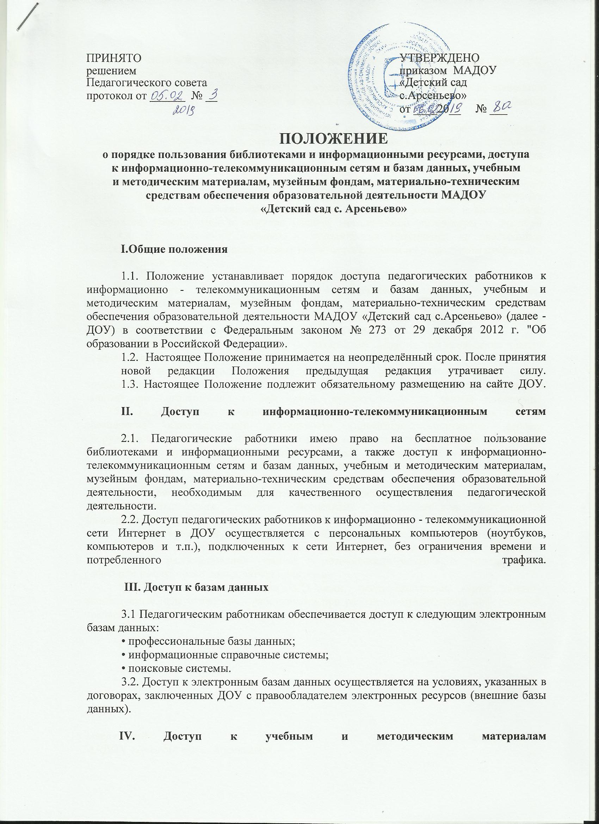

4.1 Учебные и методические материалы, размещаемые на официальном сайте ДОУ, находятся в открытом доступе.
4.2. Педагогическим работникам по их запросам могут выдаваться во временное пользование учебные и методические материалы, имеющиеся в методическом кабинете ДОУ.
4.2.1. Выдача педагогическим работникам во временное пользование учебных и методических материалов, входящих в оснащение учебных кабинетов, осуществляется работником, на которого возложена материальная ответственность.
4.2.2. Срок, на который выдаются учебные и методические материалы, определяется работником, на которого возложено заведование учебным кабинетом, с учетом графика использования запрашиваемых материалов в данном кабинете.
4.3. Выдача педагогическому работнику и сдача им учебных и методических материалов фиксируются в журнале выдачи методической литературы и пособий.
4.4. При получении учебных и методических материалов на электронных носителях, подлежащих возврату, педагогическим работникам не разрешается стирать или менять на них информацию.
V. Доступ к материально - техническим средствам обеспечения образовательной деятельности
5.1 Доступ педагогических работников к материально-техническим средствам обеспечения образовательной деятельности осуществляется:
- без ограничения к спортивному (музыкальному) залу, местам проведения занятий во время, определенное в расписании занятий;
- к методическому кабинету, спортивному (музыкальному) залу и иным помещениям и местам проведения занятий вне времени, определенного расписанием занятий, по согласованию с работником, ответственным за данное помещение.
5.2 Использование движимых (переносных) материально-технических средств обеспечения образовательной деятельности (проекторы, спортивное, игровое оборудование, музыкальные инструменты и т.п.) осуществляется по письменной заявке, поданной педагогическим работником (не менее чем за 2 рабочих дня до дня использования материально-технических средств) на имя лица, ответственного за сохранность и правильное использование соответствующих средств.
5.3 Выдача педагогическом работнику и сдача им движимых (переносных) материально-технических средств обеспечения образовательной деятельности фиксируются в журнале выдачи.
5.4. Для копирования или тиражирования учебных и методических материалов педагогические работники имеют право пользоваться копировальным аппаратом.
5.5. Для распечатывания учебных и методических материалов педагогические работники имеют право пользоваться принтером.
5.6 Накопители информации (CD-диски, флеш-накопители, карты памяти), используемые педагогическими работниками при работе с компьютерной информацией, предварительно должны быть проверены на отсутствие вредоносных компьютерных программ.

________________________

Заведующий О.С. Зимина
МАДОУ «Детский сад с. Арсеньево»

